- 首先将使用手册中的工具箱文件夹ComplexNetworkPackage32bit拷贝到电脑上任意一个盘符下面。然后打开MATLAB软件，开始设置路径，如下图：
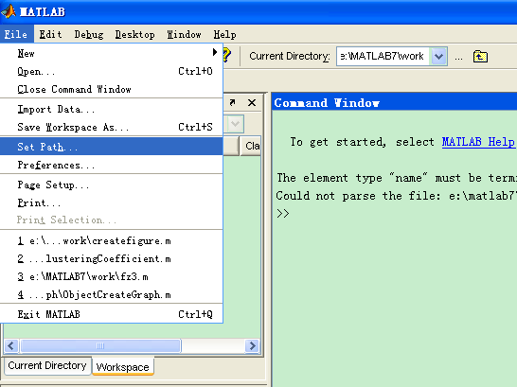
2.点开Set Path选项后得到下面的窗口，然后点击Add Folder添加工具箱根目录，路径就是存放ComplexNetworkPackage32bit的路径。注意此时不要额外添加工具箱中的Graph子目录。
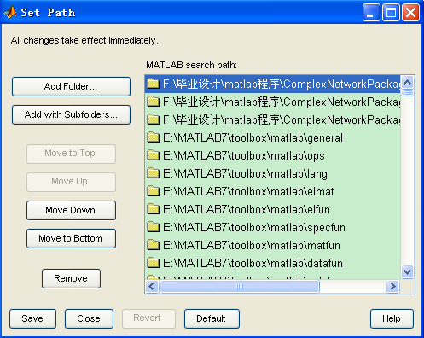
3.然后点击Add with Subfolders…添加子目录，这时候的路径才是存放ComplexNetworkPackage32bit下的Graph子目录。
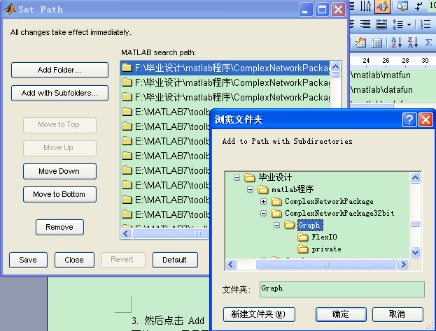
4.输入复杂网络的相关代码，运行程序。

